
Narveč sveta otrokam sliši Slave,
tje bomo najdli pot, kjer nje sinovi
si prosti voljo vero in postave.

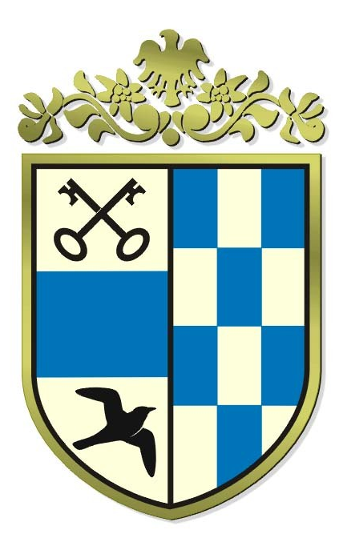

VABILO

V počastitev slovenskega kulturnega praznika
Vas vljudno vabimo na kulturno prireditev,
ki bo v četrtek, 2. 2. 2023, ob 18. uri
v avli prvega nadstropja OŠ Matije Valjavca
v Preddvoru.

organizator:
OŠ Matije Valjavca Preddvor

